迪庆州2023—2024学年第一学期期末教学质量检测
高一生物试题
考生注意：
1.答题前，考生务必将自己的姓名、班级填写在答题卡上。考生要认真核对答题卡上粘贴的条形码的“准考证号、姓名、考试科目”与考生本人信息是否一致。
2.客观题每小题选出答案后，用2B铅笔把答题卡上对应题目的答案标号涂黑，如需改动，用橡皮擦干净后，再选涂其他答案标号。主观题用黑色墨水签字笔在答题卡上书写作答，在试卷和草稿纸上作答，答案无效。
3.试卷满分100分。考试时间：90分钟，考试结束，监考员将答题卡收回。
一、选择题（本题共30小题，每小题2分，共60分。在每小题给出的四个选项中，只有一项是符合题目要求的）
1. 支原体肺炎是一种常见的传染病，其病原体是一种被称为肺炎支原体的单细胞生物，下列相关叙述错误的是（ ）
A. 支原体与动物细胞的主要区别是支原体没有以核膜为界限的细胞核
B. 支原体与蓝细菌在细胞结构上的区别是支原体不具备细胞壁
C. 支原体属于遗传物质为DNA的原核生物
D. 引发支原体肺炎与新冠肺炎的病原体均没有细胞核，均属于原核生物
【答案】D
【解析】
【分析】支原体属于原核生物，没有细胞壁，原核生物无核膜包被的成型的细胞核，遗传物质形成拟核裸露在细胞质，仅核糖体唯一的细胞器。
【详解】A、支原体是原核细菌，没有由核膜包被的细胞核，这是与动物细胞最主要的区别，A正确；
B、支原体无细胞壁，蓝细菌具有细胞壁，二者都是原核生物，其他结构相同，B正确；
C、除RNA病毒外，所有生物的遗传物质均为DNA，支原体是原核生物，有细胞结构的生物遗传物质都是DNA，C正确；
D、支原体肺炎由支原体引起，支原体属于原核生物；新冠肺炎由新冠病毒引起，病毒没有细胞结构，两者均没有细胞核，D错误。
故选D
2. 牦牛是生活在海拔最高处的哺乳动物，喜食各种牧草及农作物秸秆。下列有关叙述错误的是（ ）
A. 牦牛生命活动的正常进行离不开体内各种细胞的密切合作
B. 高山牧场上的所有牦牛和所有牧草共同组成了一个群落
C. 牧草的根、叶都属于植物的器官，牧草没有系统这一生命系统结构层次D.
牧场里所有动植物都是由细胞发育而来的，并由细胞和细胞产物构成
【答案】B
【解析】
【分析】生命系统的结构层次由小到大依次是细胞、组织、器官、系统、个体、种群、群落、生态系统和生物圈。植物没有系统这一结构层次，多细胞生物完成复杂的生命活动需要依赖体内各种分化的细胞密切合作。
【详解】A、牦牛是多细胞动物，需要依赖各种分化的细胞密切合作，共同完成一系列复杂的生命活动，A正确；
B、群落是在同一区域内的各种生物种群的集合，故高山牧场上的所有牦牛和所有牧草不能构成群落，B错误；
C、牧草的根、叶属于植物的器官，与动物相比，牧草等植物没有系统这一生命系统层次，C正确；
D、细胞学说指出“一切动植物都是由细胞发育而来，并由细胞和细胞产物所构成”，因此根据细胞学说的观点，牧场里所有动植物都是由细胞发育而来的，并由细胞和细胞产物构成，D正确。
故选B。
3. 用显微镜的一个目镜分别与4个不同物镜组合来观察某一细胞装片。当成像清晰时，每一物镜与载玻片的距离如图甲所示。图乙是选用图甲中d物镜时观察到的视野，下列说法正确的是（ ）
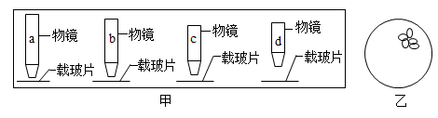
A. 选用a物镜时观察到的细胞最大
B. 选用a物镜时视野的亮度比选用d物镜时大
C. 由d物镜转换为c物镜观察时，应先将装片向左下方移动
D. 选用b物镜比选用c物镜观察到的细胞数目多
【答案】A
【解析】
【分析】分析甲图：甲图表示物镜与载玻片之间的距离，物镜的镜头越长，其放大倍数越大，与玻片的距离也越近，反之则越远。显微镜的放大倍数越大，视野中看的细胞数目越少。
分析乙图：图乙是甲图中d条件下观察到的视野，细胞位于视野的右上方。
【详解】AB、物镜的镜头越长，离载玻片距离越近，其放大倍数越大，看到的细胞越大，故选用a
物镜时观察到的细胞最大；a物镜放大倍数大于d物镜，因此选用a物镜时视野的亮度比选用d物镜时更小，A正确，B错误；
C、由d条件转变为c条件下观察时，应先将细胞移到视野的中央，由于显微镜下观察到的是上下、左右都颠倒的像，乙图细胞位于视野的右上方，因此要想将其移到视野的中央，还应向右上方移动，C错误；
D、b物镜放大倍数大于c物镜，观察到的细胞体积更大，因此b条件下比c条件下看到的细胞数少，D错误。
故选A。
4. 细胞是生物体结构和功能的基本单位，是最基本的生命系统，由多种元素和化合物构成。下列相关叙述错误的是（ ）
A. 地球上任何生物的生命活动都离不开细胞
B. 脂质存在于所有细胞中，其化学元素主要是C、H、O，有些含有N、P
C. 碳是最基本的元素，也是生命核心元素，没有碳就没有生命
D. 活细胞中含量最多的化合物是蛋白质
【答案】D
【解析】
【分析】1、细胞生物（包括原核生物和真核生物）的细胞中含有DNA和RNA两种核酸、其中DNA是遗传物质，非细胞生物（病毒）中含有DNA或RNA一种核酸、其遗传物质是DNA或RNA。
2、脂质包括脂肪、磷脂和固醇等，固醇又包括胆固醇、性激素、维生素D，不同类的脂质功能不同。
【详解】A、生命活动离不开细胞，细胞是生物体结构和功能的基本单位，单细胞生物单个细胞就能完成各种生命活动，多细胞生物依赖各种分化的细胞密切合作,共同完成一系列复杂的生命活动，病毒虽然没有细胞结构，但它不能独立生活，只有寄生在活细胞中才能表现出生命活性，A正确；
B、脂质存在于所有细胞中，其化学元素主要是C、H、O，有些含有N、P，常见的脂质有脂肪、磷脂和固醇等，B正确；
C、由于组成生物体的生物大分子均以碳链为骨架，因此碳元素是最基本元素，被科学家称为“生命的核心元素”，C正确；
D、细胞中含量最多的化合物是水，D错误；
故选D。
5. 细胞的生命活动需要能量来维持，下图表示随运动时间与运动强度的变化，人体内脂肪与糖类供能比例的变化关系。据图分析，下列有关叙述错误的是（ ）
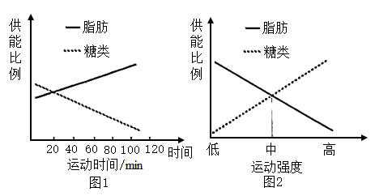
A. 糖类是主要的能源物质、脂肪是细胞中良好的储能物质
B. 中等强度运动20min消耗的糖类和脂肪的质量相等
C. 短时间的剧烈运动，脂肪供能比例较小，不利于减肥
D. 选择低强度的有氧运动和适当的运动时间有利于减肥
【答案】B
【解析】
【分析】与糖类相比，脂肪的氧原子含量较少，所以在体内相同质量的物质氧化，脂肪释放的能量比糖类多。
【详解】A、糖类和脂肪都可以氧化分解提供能量，但糖类是主要的能源物质，脂肪是细胞内良好的储能物质，A正确；
B、分析曲线图可知：中等强度运动，糖类和脂肪的供能比例相等，由于相同质量的糖类和脂肪相比，脂肪释放的能量更多，故中等强度运动消耗的糖类和脂肪的质量不相等，B错误；
CD、分析曲线图可知：运动强度越低，脂肪供能比例越高，糖类供能比例越低，运动强度越高，脂肪供能比例越低，糖类供能比例越高，故短时间的剧烈运动，脂肪供能比例较小，不利于减肥，而选择低强度的有氧运动和适当的运动时间有利于减肥，CD正确。
故选B。
6. 近期，中国科研人员对于火星探究有了新发现。据消息称，“祝融号”火星车在火星低纬度地区，发现了液态水。沙丘表面富含含水硫酸盐、蛋白石、含水铁氧化物等物质成分。那里的土壤中含有生命必需的K、Na、Mg等元素。下列说法正确的是（ ）
A. 无机盐离子参与构成复杂化合物，如Mg²⁺参与合成血红蛋白
B. 细胞中的自由水和结合水都能参与物质运输
C. 人体血液中缺乏钙离子会出现抽搐等症状
D. 水能为细胞代谢过程提供能量【答案】C
【解析】
【分析】1、细胞内的水的存在形式是自由水和结合水，结合水是细胞结构的重要组成成分；自由水是良好的溶剂，是许多化学反应的介质，自由水还参与许多化学反应，自由水对于营养物质和代谢废物的运输具有重要作用；自由水与结合水不是一成不变的，可以相互转化，自由水与结合水的比值越高，细胞代谢越旺盛，抗逆性越低，反之亦然。
2、无机盐主要以离子的形式存在，其生理作用有：(1)细胞中某些复杂化合物的重要组成成分，如铁是血红蛋白的必要成分；镁是叶绿素的必要成分。(2)维持细胞的生命活动，如钙离子可调节肌肉收缩和血液凝固，血钙过高会造成肌无力，血钙过低会引起抽搐。(3)维持细胞的酸碱平衡和细胞的形态。
【详解】A、无机盐是细胞中某些复杂化合物的重要组成成分，如Fe²⁺是血红蛋白的主要成，Mg²⁺是叶绿素的必要成分，A错误；
B、细胞中的自由水参与物质运输和某些化学反应，结合水不会参与物质的运输，B错误；
C、无机盐可维持细胞的生命活动，如钙可调节肌肉收缩和血液凝固，血钙过高会造成肌无力，血钙过低会引起抽搐，C正确；
D、自由水对于营养物质和代谢废物的运输具有重要作用，自由水与结合水的比值越高，细胞代谢越旺盛，不能为细胞代谢过程提供能量，D错误。
故选C。
7. 下图为细胞内某种有机物的结构式，下列叙述错误的是（ ）
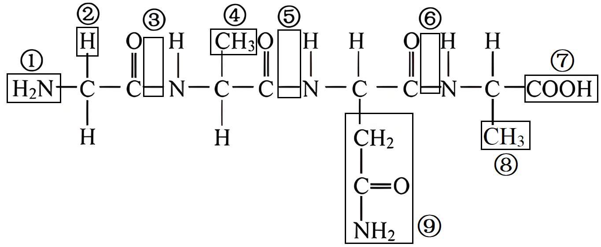
A. 该化合物为四肽，是由4种氨基酸构成的
B. 将该化合物彻底水解需要消耗3个水分子
C. 该化合物含有1个游离的羧基和2个游离的氨基
D. 该化合物是在核糖体上通过脱水缩合形成的
【答案】A
【解析】
【分析】题图分析：图示为某多肽的分子结构简图，该多肽含有3个肽键、4个R基，其中有两个R基是-CH₃，说明该多肽是由3种氨基酸组成的。
以上内容仅为本文档的试下载部分，为可阅读页数的一半内容。如要下载或阅读全文，请访问：https://d.book118.com/915012142240011043

